**LAPORAN PENGEMBANGAN APLIKASI**

**DATA BARANG**



Disusun Oleh:

Nama : MUSTOFA ARDI KURNIAWAN

NIM : A11.2019.11865

Kelompok : A11.45UG

**FAKULTAS ILMU KOMPUTER**

**PROGRAM STUDI TEKNIK INFOMATIKA**

**UNIVERSITAS DIAN NUSWANTORO**

# Daftar Isi

Daftar Isi i

Tentang Aplikasi 1

I. Deskripsi Aplikasi 1

II. Screenshoot Tentang Aplikasi 1

III. Manfaat Aplikasi 1

Detail Pengembangan Aplikasi 2

I. Flowchart 2

II. Class Diagram 2

III. Timeline Menggunakan Gantt Chart 3

IV. Screeshot Lebih Lengkap 4

Refrensi: 7

Gambar 1. Tampilan Splash Screen 1

Gambar 2. Flowchart 2

Gambar 3.Class Diagram 3

Gambar 4. Gantt Chart 1 3

Gambar 5.Gantt Chart 2 3

Gambar 6. Tampilan Splash Screen 4

Gambar 7. Tampilan Daftar Barang 4

Gambar 8. Tampilan Tambah Data Barang 5

Gambar 9. Tampilan Pilihan Menu 5

Gambar 10. Tampilan Detail Data Barang 6

Gambar 11. Tampilan Update Data Barang 6

# Tentang Aplikasi

## I. Deskripsi Aplikasi

Untuk memperlancar jalannya operasi pada sebuah toko maka diperlukan suatu aplikasi data barang yang tepat, supaya dapat mengetahui detail dari setiap barang yang ada. Aplikasi data barang ini menggunakan bahasa java dan terhubung dengan database SQLite.

Aplikasi ini memiliki total 6 halaman :

1. Splash screen
2. Daftar barang
3. Pilihan menu
4. Tambah data
5. Update data
6. Lihat detail data

## II. Screenshoot Tentang Aplikasi

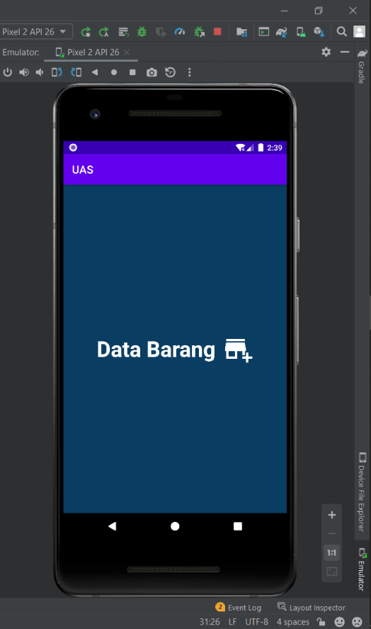

Gambar 1. Tampilan Splash Screen

## III. Manfaat Aplikasi

Manfaat dari aplikasi data barang ini adalah dapat memudahkan dalam melakukan pendataan barang serta pengguna dapat mengetahui informasi dari setiap barang yang ada seperti jumlah barang. Aplikasi data barang menjadikan bisnis menjadi lebih cerdas, lebih cepat dan lebih efisien. Dengan aplikasi data barang dapat mempersingkat waktu dan membiarkan sistem yang melakukan sinkronisasi data.

# Detail Pengembangan Aplikasi

## I. Flowchart

Flowchart merupakan sebuah diagram yang menampilkan Langkah-langkah dan keputusan untuk melakukan sebuah proses pada sebuah program. Flowchart berperan penting dalam memutuskan sebuah Langkah atau fungsionalitas dari pembuatan program. Flowchart berfungsi untuk memberikan gambaran jalannya sebuah progam dari satu proses ke proses lainnya sehingga alur progam menjadi lebih mudah dipahami.. Selain itu dengan menggunakan bagan alur proses dari sebuah program akan lebih jelas, ringkas, dan mengurangi salah penafsiran.

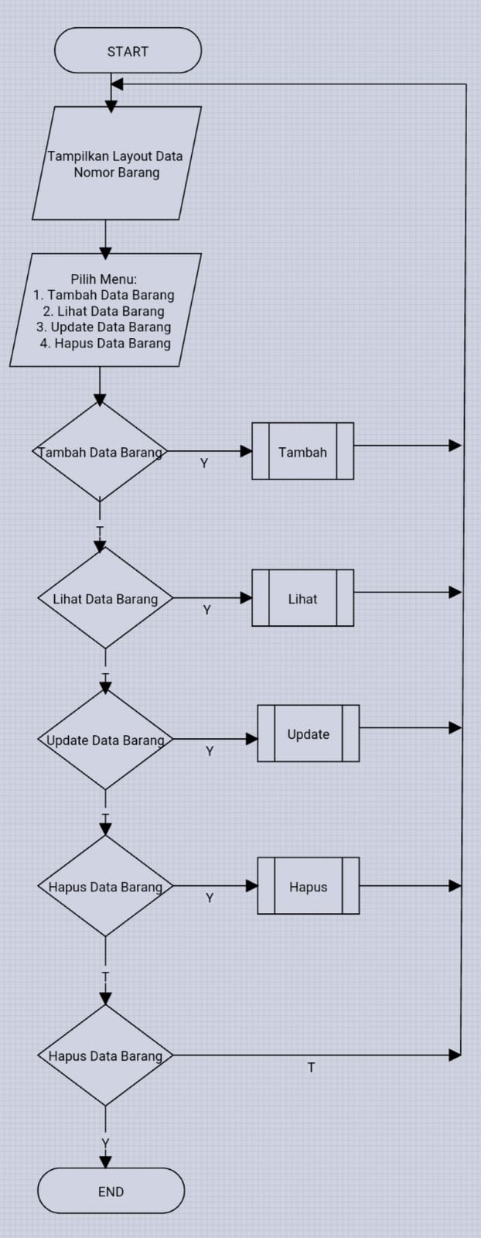

Gambar 2. Flowchart

## II. Class Diagram

Class diagram yaitu salah satu jenis diagram pada UML yang digunakan untuk menampilkan kelas-kelas maupun paket-paket yang ada pada suatu sistem yang nantinya akan digunakan. Jadi diagram ini dapat memberikan sebuah gambaranyang terdapat pada sistem tersebut. Class diagram ini menggambarkan struktur sistem dari segi pendefinisian kelas untuk membangun sistem. Kelas memiliki 3 bagian utama yaitu attribute, operation, dan name. kelas-kelas yang ada pada struktur sistem harus dapat melakukan fungsi sesuai dengan kebutuhan sistem.

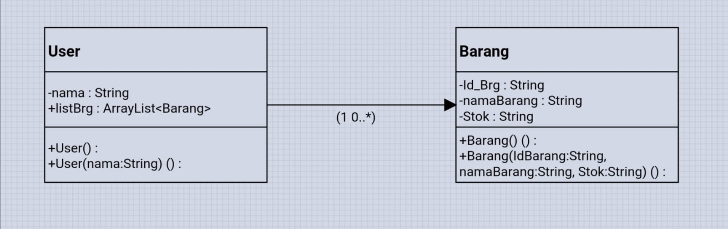

Gambar 3.Class Diagram

## III. Timeline Menggunakan Gantt Chart

Gantt chart merupakan suatu diagram barang yang dimanfaatkan untuk memberikan visualisasi suatu rencana proyek yang digunakan dari waktu ke waktu. Gantt chart bermanfaat untuk membantu dalam mengelola proyek.

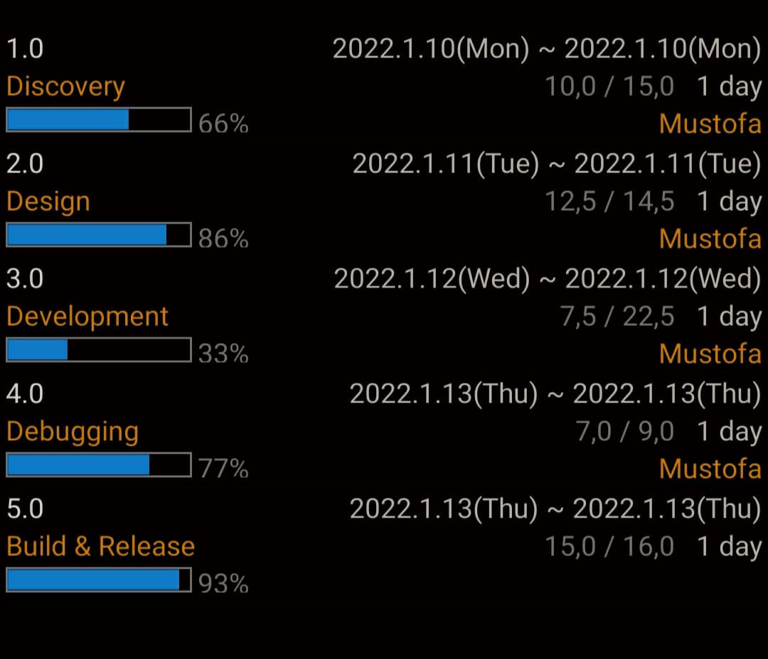

Gambar 4. Gantt Chart 1

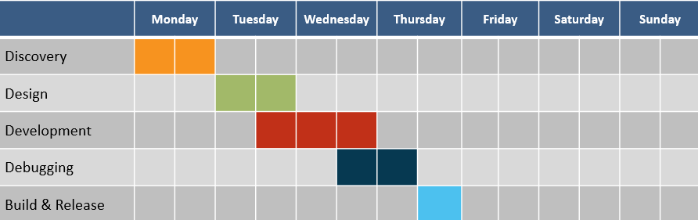

Gambar 5.Gantt Chart 2

## IV. Screeshot Lebih Lengkap

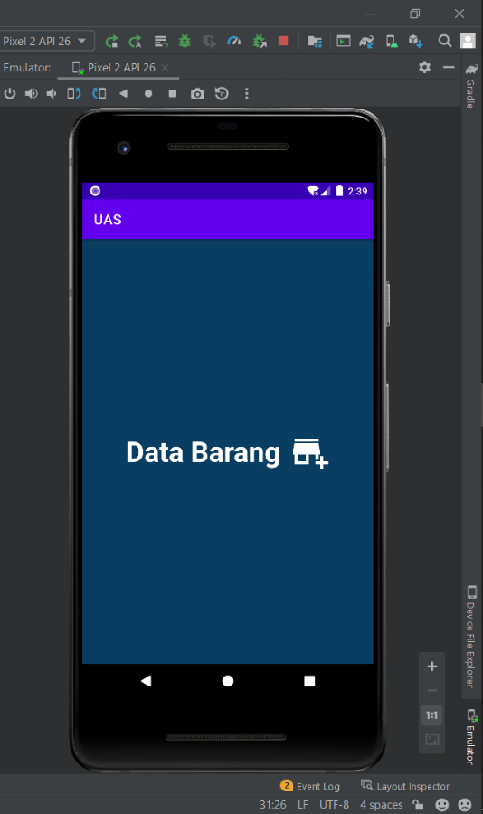

Gambar 6. Tampilan Splash Screen

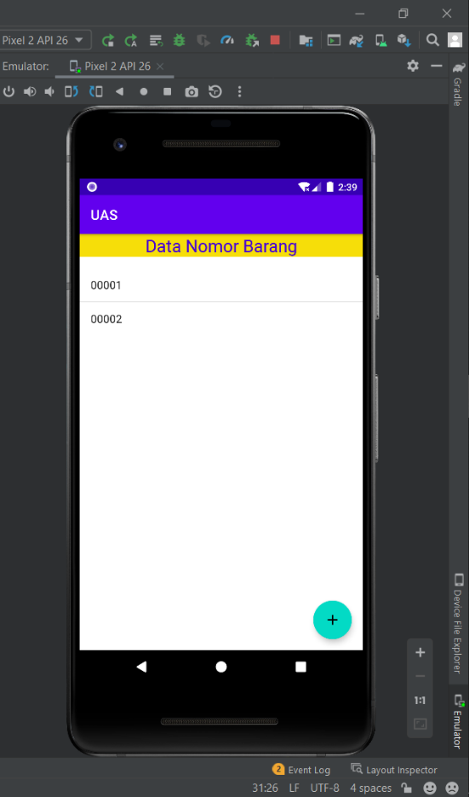

Gambar 7. Tampilan Daftar Barang

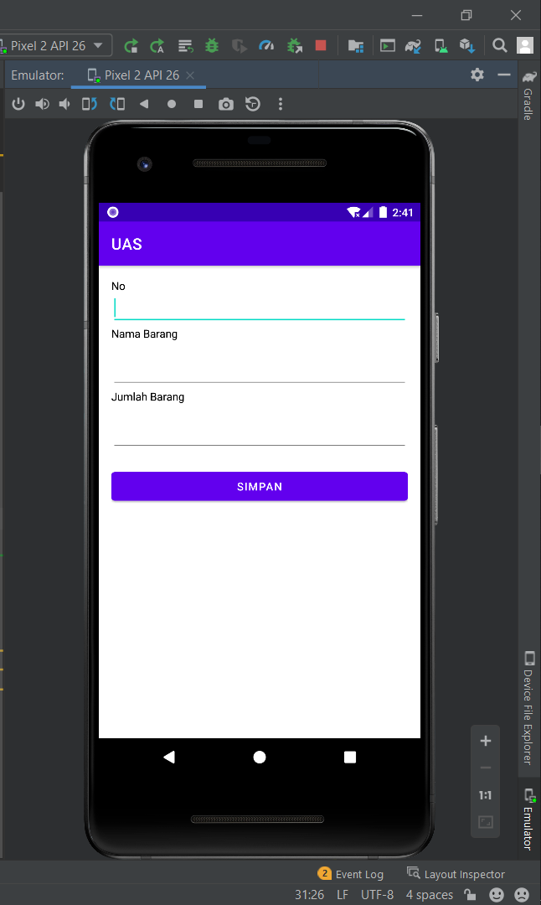

Gambar 8. Tampilan Tambah Data Barang

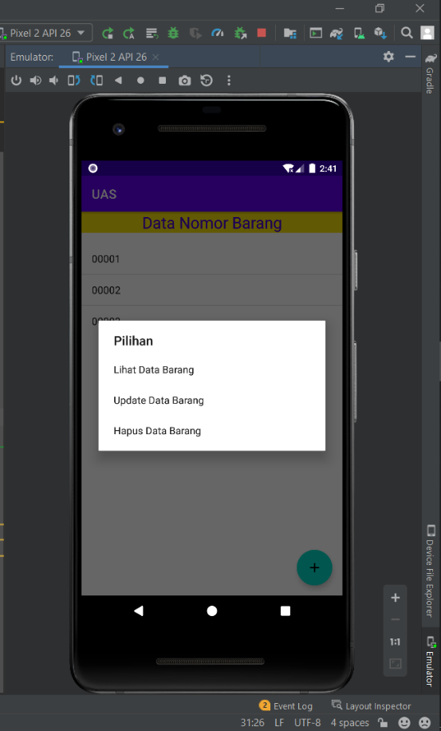

Gambar 9. Tampilan Pilihan Menu

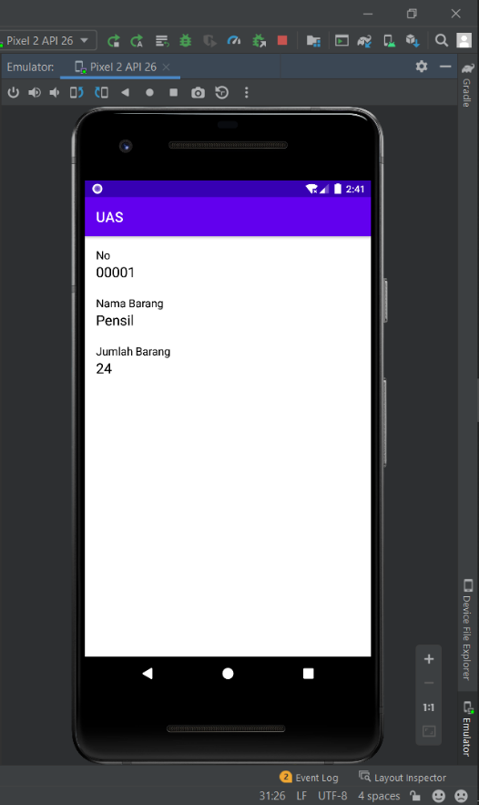

Gambar 10. Tampilan Detail Data Barang

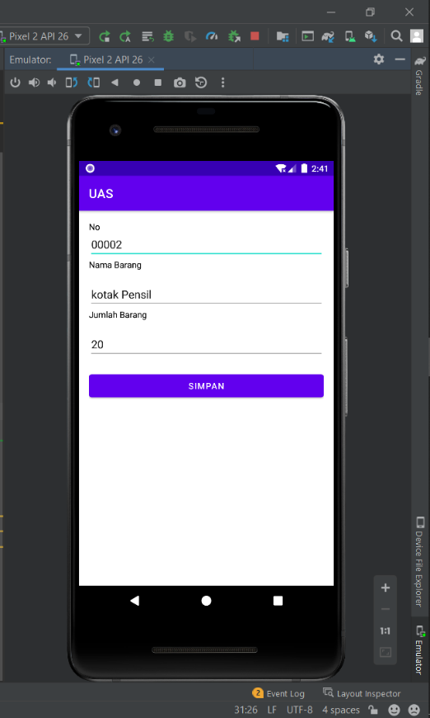

Gambar 11. Tampilan Update Data Barang

## Refrensi:

1. https://youtu.be/lOfEi_yarzw

2. https://material.io/develop/android/docs/getting-started

3. https://youtu.be/rVHtz4FSiCM